Муниципальное казённое общеобразовательное учреждение
«Лопуховская средняя общеобразовательная школа»
Руднянского муниципального района
Волгоградской области
МКОУ «Лопуховская СОШ»
403615, Волгоградская обл., Руднянский р-он,
с. Лопуховка, ул. Молодежная, 35
ИНН 3425002465 КПП 342501001
ОГРН 1023404963680
р\с 40204810600000000021 Отделение
Волгоград г. Волгоград БИК 041806001
л/с 03293207900
Телефон: (84453) 7-62-17 e-mail: lopschule@rambler.ru
Отчёт
МКОУ «Лопуховская СОШ»
о мероприятиях, посвященных 76-летию победы советских войск в Сталинградской битве

№  п.п | Наименование мероприятия | Краткая текстовая информация | Сроки | Участники
 |  |  |  | Классы | Ответственные
1. | Операция «Обелиск» | Уборка территории памятника героям-землякам от снега | 01.02. | 9-10 классы | Цветкова Е.М.,  Санькова Е.Н.
2. | Виртуальная экскурсия на Мамаев Курган- «Здесь на главной высоте России» | Просмотр презентации  « Юным героям Сталинградской битвы» | 29.01 | 6-8 классы | Ветрова О.В., Цурихина О.В.
3. | Час чтения - «Читаем детям о Сталинградской битве» | Знакомство с героями сталинградской битвы в литературных произведениях, с последующим обсуждением | 30-31.01 | 1-4 | Учителя начальных классов
4. | Урок мужества «Дети Сталинграда» | Сбор информации о жительнице села, бывшем учителе Лобач Т.П. (Ребёнок Сталинграда) | 31.01 | 5 | Побежимова О.А.
5. | Торжественная линейка - «Ты выстоял могучий Сталинград» |  | 01.02 | 1-11  классы | Классные руководители
6. | Викторина «Листая истории славной страницы» | Основные этапы Сталинградской битвы, герои, памятные места | 31.01 | 9-11 | Классные руководители

Директор школы: ВетроваО.В.
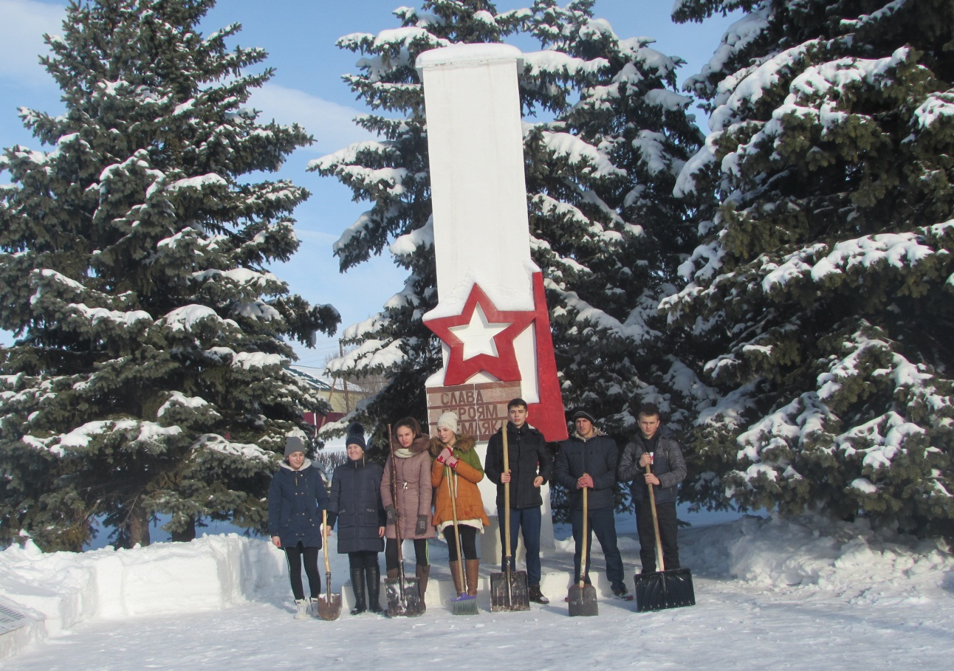

Операция «Обелиск»

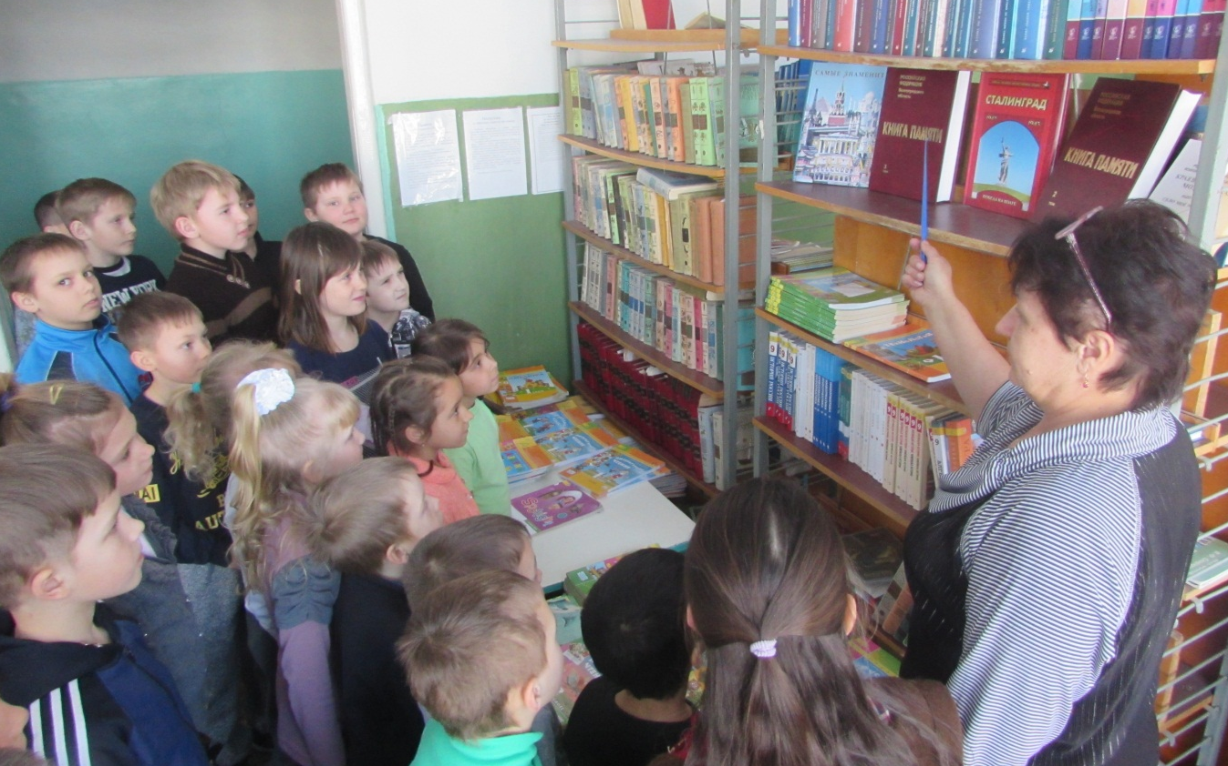

Библиотечный час
«Читаем детям о Сталинградской битве»

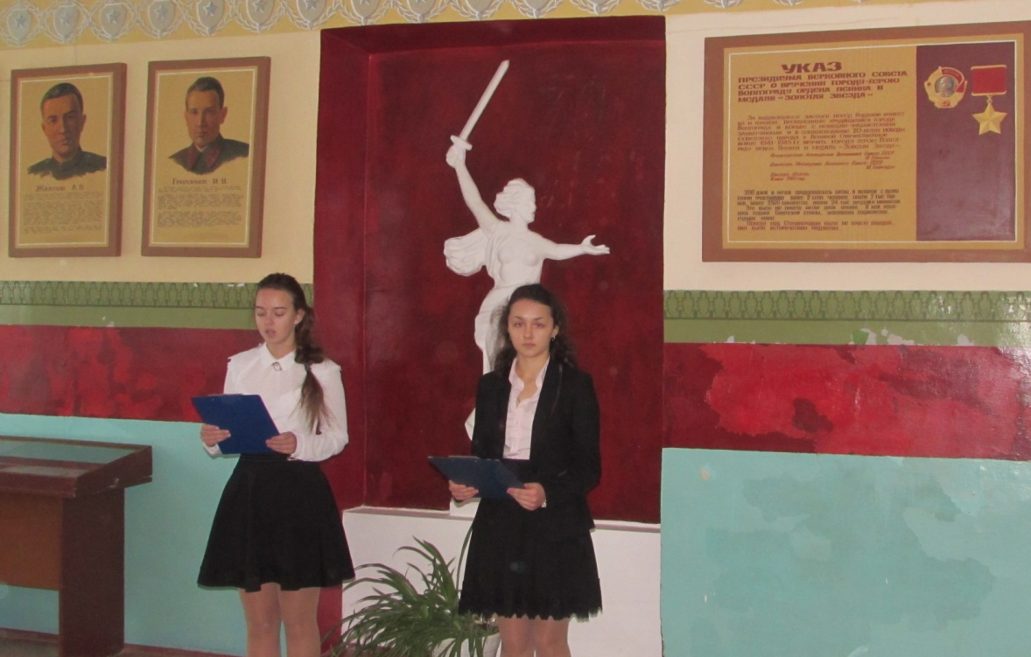
Учащихся 11 класса проводят викторину
«Листая истории славной страницы»»

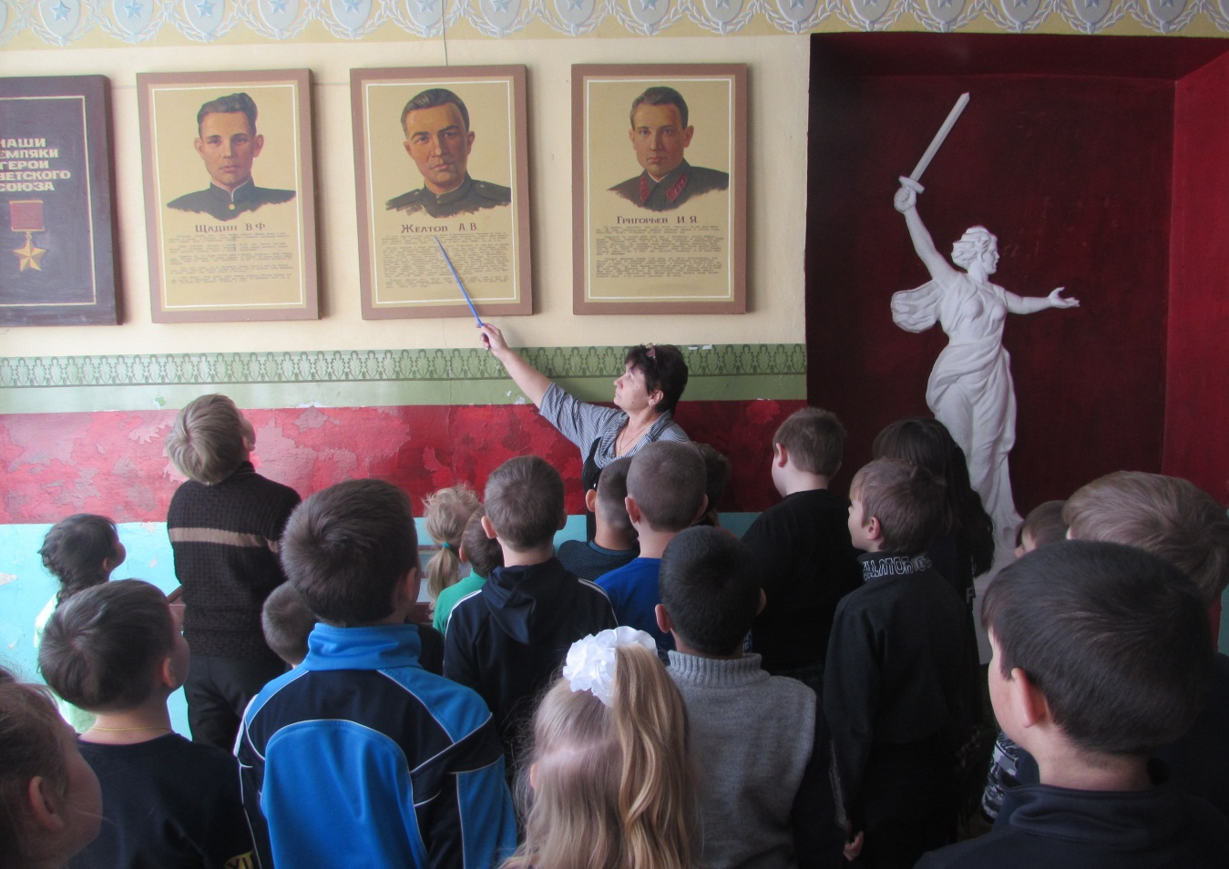
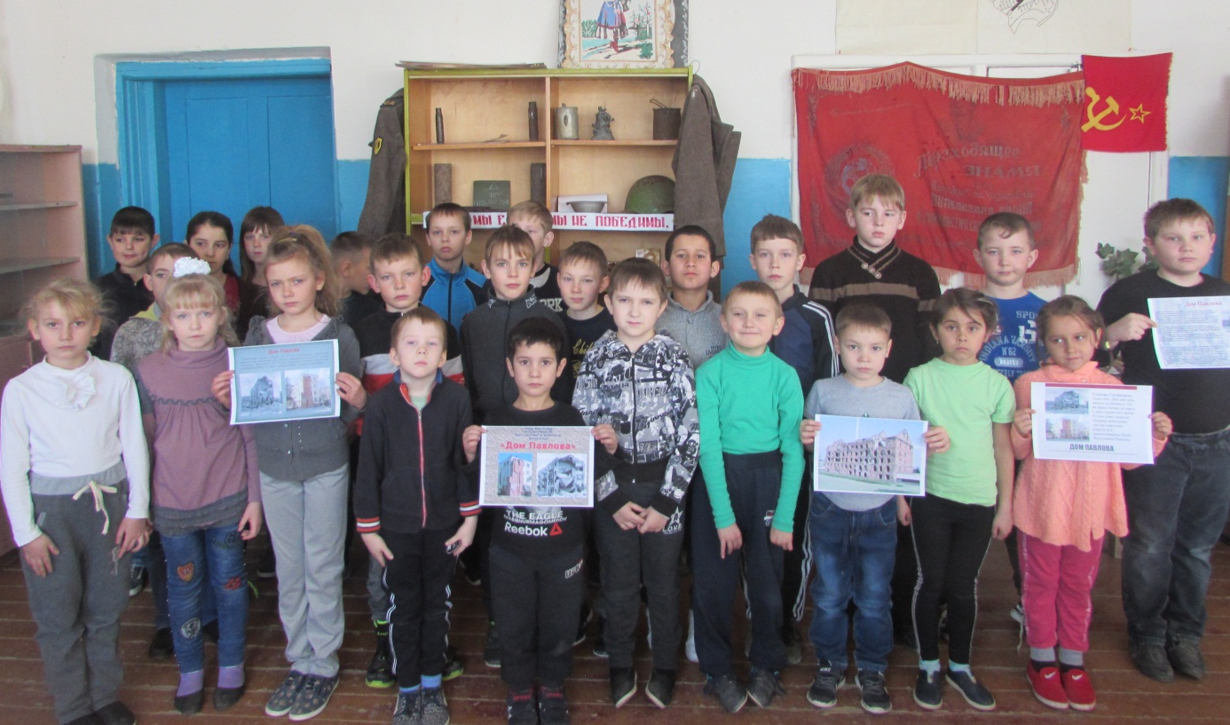
Экскурсия в школьный краеведческий музей

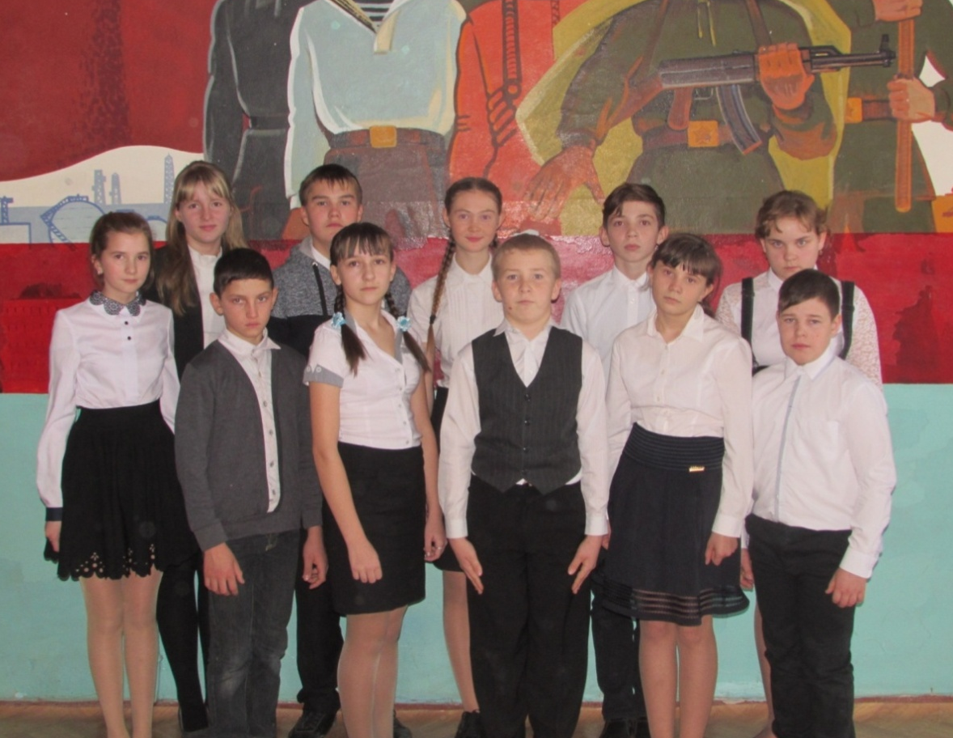
Виртуальная экскурсия на Мамаев Курган
Здесь на главной высоте России»
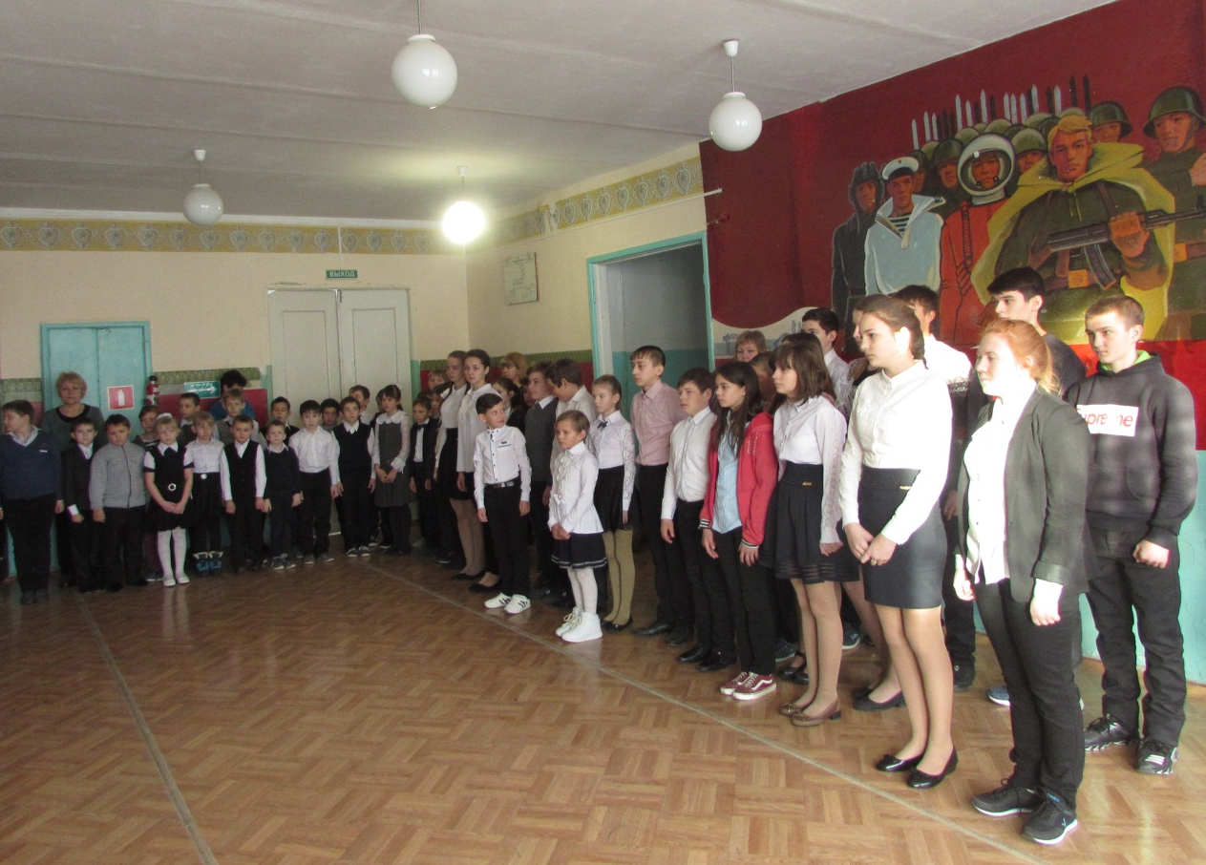

Торжественная линейка
«Ты выстоял могучий Сталинград»
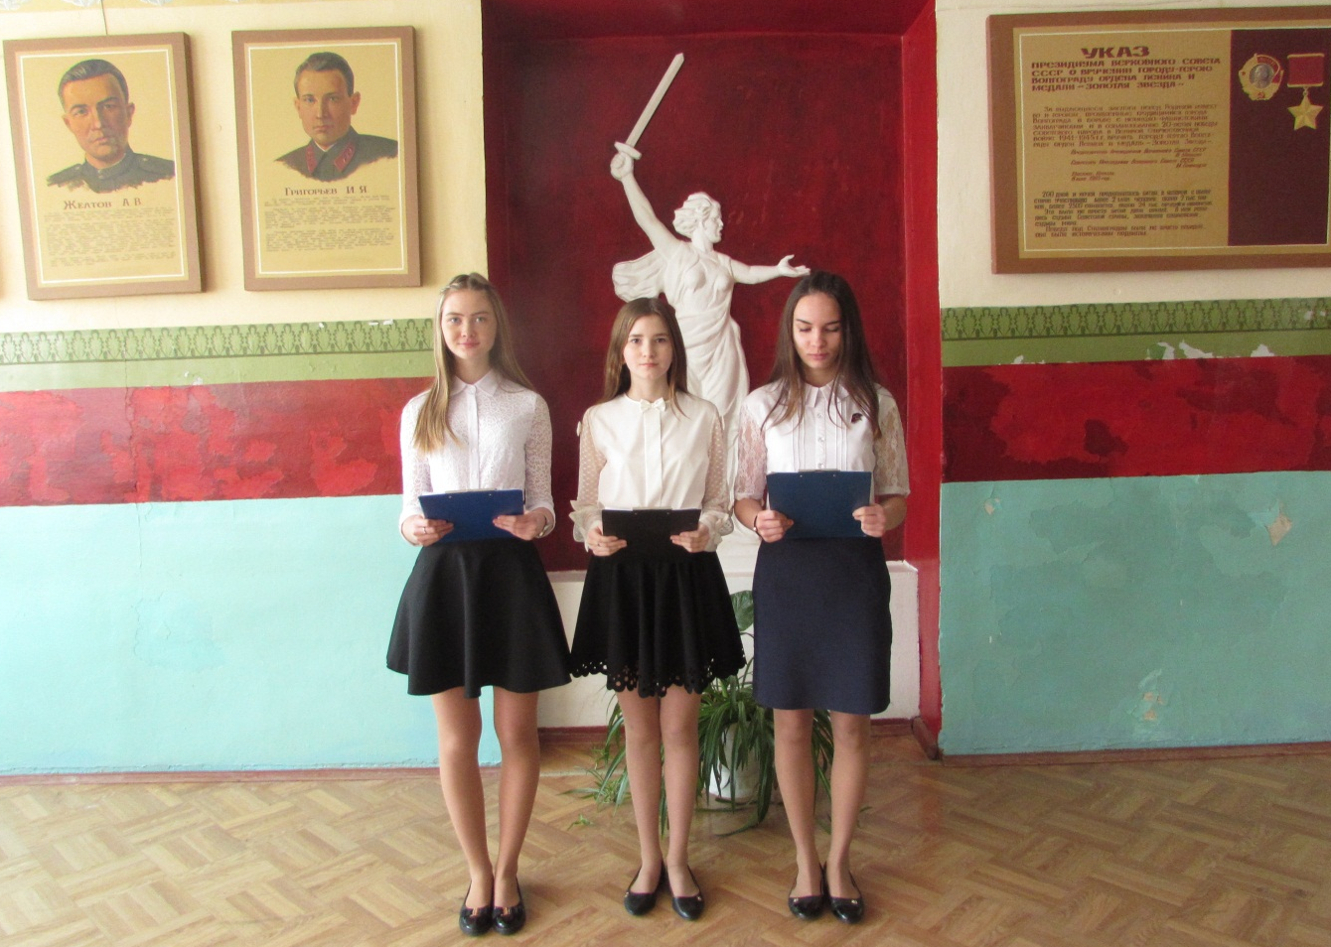
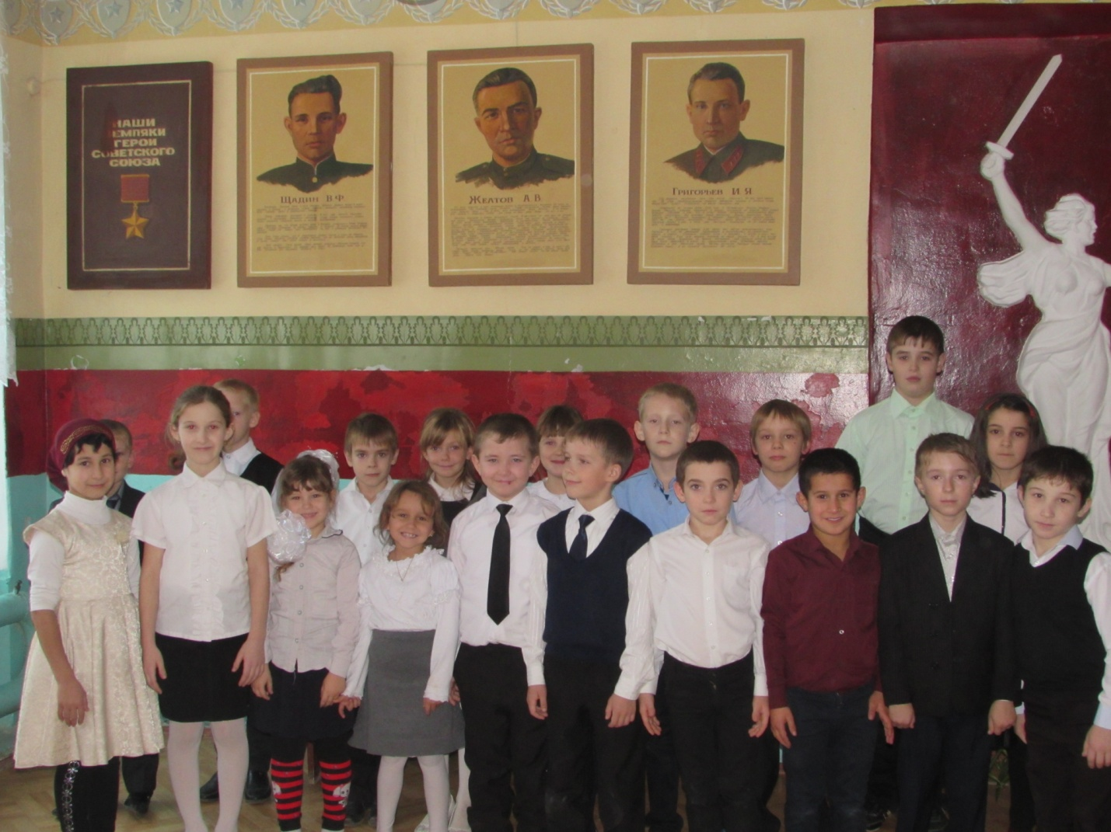
Урок мужества «Дети Сталинграда»

